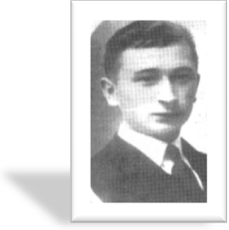
Wspomnienie o patronie festiwalu.
Antoni Heda - ,,Szary” - jest honorowym obywatelem miasta Skarżyska - Kamiennej. Urodził się w Małomierzycach 11.X.1916 r. Ukończył Technikum Elektryczno – Mechaniczne o profilu zbrojeniowym następnie podjął pracę w Fabryce Zbrojeniowej w Starachowicach. Powołany do Szkoły Podchorążych służbę wojskową odbywał w Kielcach w 4 Pułku Piechoty. Pasjonował się historią Ziemi kieleckiej i przebiegiem Powstania Styczniowego, zwłaszcza taktyką walki partyzanckiej. Brał udział w wojnie obronnej. Pierwszym czynem wojennym Antoniego Hedy było zdobycie niemieckiego samochodu pancernego i użycie wozu w walkach pod Iłżą. Cofając się z oddziałami Wojska Polskiego dotarł pod Kock, gdzie walczył do 5 października 1939 r. w zgrupowaniu gen. Kleeberga.
W styczniu 1940 roku brał udział w budowaniu struktur konspiracyjnych Orła Białego, a w połowie lutego 1940 roku przystąpił do Związku Walki Zbrojnej w Iłży. W 1941 roku chciał przedostać się do Rumunii, aby dotrzeć do polskiego wojska na zachodzie. Aresztowany przez NKWD został osadzony w więzieniu w Brześciu.
W połowie 1942 roku objął dowództwo podobwodu iłżeckiego „Dolina” Armii Krajowej. Wykazał się talentami prawdziwego dowódcy, szkoląc swoich żołnierzy, budował struktury lokalnego wywiadu wraz z infrastrukturą podziemnego oddziału. Antoni Heda „Szary” wraz ze swoim oddziałem wsławił się wieloma udanymi akcjami zbrojnymi wobec okupanta niemieckiego. Po wkroczeniu na terytorium Polski wojsk sowieckich, walką przeciwstawiał się władzy komunistycznej rozbijając ubeckie więzienia i wyzwalając z nich swoich towarzyszy broni. Ostatecznie został schwytany na Pomorzu, osądzono go i skazano na czterokrotną karę śmierci. Wyszedł na wolność w 1956 r. objęty amnestią.
W dalszym ciągu prowadził jednak działalność niepodległościową, m. in. działając w NSZZ "Solidarność". W 1981 r. został wybrany na Przewodniczącego Niezależnego Związku Kombatantów przy NSZZ "Solidarność". Podczas stanu wojennego został internowany w Białołęce. Przez wiele lat był doradcą kardynała Stefana Wyszyńskiego. W 1990 r. doprowadził do zjednoczenia ok. 30 organizacji kombatanckich w Światową Federację Polskich Kombatantów i został jej prezesem. W tym samym roku został także awansowany do stopnia pułkownika przez Prezydenta RP na Uchodźstwie Ryszarda Kaczorowskiego. Antoni Heda "Szary" był także Głównym Komendantem Związku Strzeleckiego, nawiązującego do tradycji Drużyn Strzeleckich Józefa Piłsudskiego. W dowód uznania jego zasług 13 grudnia 2004 r. został awansowany do stopnia generała brygady Polskich Drużyn Strzeleckich. W 2006 podczas obchodów Święta Narodowego 3 Maja Prezydent Rzeczypospolitej Polskiej Lech Kaczyński awansował Antoniego Heda "Szarego" na stopień generała brygady. Za swoje zasługi wojenne został odznaczony dwukrotnie Orderem Virtuti Militari i Krzyżem Walecznych.
Generał Antoni Heda zmarł 14 lutego 2008 r. po wielomiesięcznej chorobie. Został pochowany w Podkowie Leśnej pod Warszawą.

„Z Pieśnią do Niepodległej”

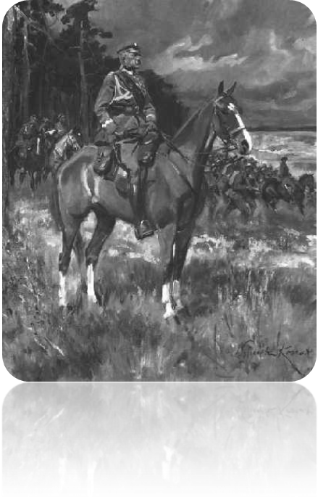

VII SKARŻYSKI PRZEGLĄD PIEŚNI PATRIOTYCZNEJ
im. Generała Antoniego Hedy „Szarego”

POD PATRONATEM
POSŁA NA SEJM RP ANDRZEJA BĘTKOWSKIEGO
PREZYDENTA MIASTA SKARŻYSKA-KAMIENNEJ ROMANA WOJCIESZKA

SKARŻYSKO-KAMIENNA - 2014

REGULAMIN

ORGANIZATORZY
Miejskie Centrum Kultury im. L. Staffa w Skarżysku-Kamiennej, Wydział Kultury, Oświaty i Sportu Urzędu Miasta w Skarżysku-Kamiennej, Gimnazjum nr 3 im. Gen. Antoniego Hedy „Szarego” w Skarżysku-Kamiennej.

CELE KONKURSU
- popularyzacja pieśni patriotycznych wśród młodego pokolenia, kultywowanie tradycji i postaw patriotycznych,
- podtrzymywanie pamięci o bohaterze generale Antonim Hedzie „Szarym”,
- integracja środowisk kombatanckich,
- prezentacja dorobku artystycznego poszczególnych placówek i instytucji, aktywizacja środowisk twórczych.

WARUNKI UCZESTNICTWA
- Konkurs adresowany jest do przedszkoli, szkół, placówek oświaty i kultury oraz mieszkańców z terenu całego Województwa Świętokrzyskiego.
- Każdy wykonawca przygotowuje jeden utwór - pieśń lub piosenkę nawiązującą do tematyki patriotycznej.
- Utwór może być wykonany jako prezentacja solowa z własnym akompaniamentem lub podkładem CD lub wykonany przez zespół wokalny, zespół wokalno-instrumentalny. Uwaga! Zespoły mogą liczyć maksymalnie do 10 osób
- Organizatorzy zapewniają nagłośnienie i odtwarzacz płyt CD.
- Z uwagi na ograniczenia czasowe części konkursowej, każda placówka może zgłosić tylko dwie prezentacje.

KATEGORIE
Konkurs zostanie przeprowadzony w pięciu kategoriach wiekowych:
- Przedszkola
- Szkoły podstawowe klasy I-III
- Szkoły podstawowe klasy IV-VI
- Gimnazja
- OPEN - szkoły ponadgimnazjalne i dorośli

KRYTERIA OCENY
- dobór repertuaru zgodny z tematem konkursu
- walory głosowe, emisja głosu
- interpretacja
- umiejętność śpiewania na głosy (w przypadku zespołów)
- ogólny wyraz artystyczny
- aranżacja utworu
Prezentacje wokalne oceniać będzie JURY KONKURSOWE powołane przez organizatorów.

NAGRODY
W kategorii:
- przedszkola: dla każdego uczestnika czekolada + maskotka, dyplom dla placówki
- szkoły podstawowe i gimnazja: miejsca I-III – statuetka + album, pozostałe miejsca dyplom + album
- OPEN – miejsca I-III – nagrody pieniężne (500, 300, 200 zł) + statuetka, pozostałe dyplom + album
Nagroda Grand Prix Posła na Sejm RP Andrzeja Bętkowskiego dla wybranego wykonawcy.
Ponadto niektórzy finaliści konkursu zostaną zaproszeni do wspólnego śpiewania pieśni patriotycznych podczas miejskich uroczystości związanych z rocznicą odzyskania przez Polskę Niepodległości w dniu 11 listopada, gdzie zaprezentują nagrodzone utwory.
Zdobywca Grand Prix poprzedniej edycji festiwalu nie może brać udziału w konkursowej części przeglądu, natomiast swoim nagrodzonym utworem rozpocznie Koncert Finałowy.
Laureaci Konkursów z poprzednich lat: Patrycja Zarychta /2008/, Maria Wójtowicz /2009/, Bartłomiej Skorupa /2010/, Michał Bojczuk /2011/, Maria Wójtowicz /2012/, Weronika Dulewicz /2012/, Weronika Fornal /2013/.

TERMIN I MIEJSCE
Konkurs rozpocznie się o godz. 9.00 w dniu 6 listopada 2014 (czwartek) w Miejskim Centrum Kultury w Skarżysku-Kamiennej, ul. Słowackiego 25.
FINAŁ KONKURSU odbędzie się 7 listopada 2014 (piątek) o godz. 17.00

ZGŁOSZENIA
Zgłoszenia przyjmowane będą do dnia 24 października 2014 (piątek) do godziny 16⁰⁰ w sekretariacie Miejskiego Centrum Kultury tylko na „karcie zgłoszenia” udostępnionej na stronie MCK www.mck.skarzysko.pl . Szczegółowy program konkursu będzie dostępny na stronie MCK po zamknięciu listy zgłoszeń.

O wszystkich innych szczegółach konkursu nieujętych w Regulaminie decydują Organizatorzy.
Zapraszamy do udziału

